Министерство образования Российской Федерации

Уфимский государственный нефтяной технический университет

Кафедра экономики и управления в нефтяной и газовой промышленности

Курсовой работа

Технико – экономический анализ выполнения производственной
программы буровым предприятием
на примере Стрежевского филиала
ЗАО «Сибирско сервисная компания»

Выполнил: ст. гр. ГБ-99-01

Попов Р.А._______________

Проверил:

Поздеева Н.Р._____________

Уфа – 2003

Содержание

1.Введение................................................................................................................3
2.1 Краткая геолого-географическая характеристика.......................................4
2.2 Производственная структура.........................................................................5
3. Динамика основных технико-экономических показателей............................6
4. Анализ технико-экономических показателей по факторам............................7
4.1 Анализ проходки............................................................................................7
4.2 Анализ производительности труда...............................................................8
4.3 Анализ ФОТ....................................................................................................9
4.4 Анализ изменения численности....................................................................9
4.5 Анализ использования ФЗП..........................................................................9
4.6 Анализ продолжительности строительства скважин...............................10
4.7 Анализ себестоимости строительства скважин........................................10
5. Баланс времени бурения и строительства скважин.......................................11
5.1 Баланс времени бурения, его анализ..........................................................11
6. Технико – экономический анализ выполнения производственной
программы буровым предприятием................................................................12
7. Выводы и рекомендации по использованию выявленных в процессе
анализа резервов производства........................................................................13
8. Библиографический список..............................................................................14

1.Введение

Нефтегазодобывающая промышленность является ведущей отраслью промышленности. На ее развитие и разведку новых месторождений расходуются большие материальные и денежные средства. Бурение скважин является капиталоемкой отраслью нефтегазодобывающей промышленности. В этой отрасли имеются значительные резервы, выявление использования которых способствует сокращению сроков разведки новых, улучшению эффективности эксплуатации разрабатываемых месторождений, удешевлению добычи нефти и газа. Немалые резервы заключаются в совершенствовании качества вскрытия нефтяных и газовых пластов при бурении, в совершенствовании конструкции скважины и уменьшения маталлоемкости, повышение долговечности крепления и разобщения нефтегазоводоносных горизонтов.
В данной курсовой работе анализ производится по итогам выполнения производственной программы СФ ЗАО «ССК» за 2002 год.

2.1 Географо-экономическая характеристика

Географо-экономическая характеристика района работ

представлена в таблице 1.1
Наименование данных | Характеристика
Площадь (месторождение) | Игольско-Таловое
Административное положение  Республика  Область  Район | Россия  Томская  Каргосокский
Температура воздуха, градус:  среднегодовая  наибольшая летняя  наименьшая зимняя | -3  +36  -55
Среднегодовое кол-во осадков, мм | 500
Максимальная глубина промерзания грунта, м | 2.25
Продолжительность отопительного периода в году, сутки | 244
Продолжительность зимнего периода в году, сутки | 188
Азимут преобладающего направления ветра, град | 45
Рельеф местности | равнинный
Состояние местности | заболочена на 40-70%
Растительный покров | болото, лес представлен сосной, осиной, берёзой
Толщина почвенного слоя, м | 0.50
Толщина снежного покрова, м | 0.60
Водоснабжение | Артезианская скважина, водовод диаметром 0.073метра в две нитки по поверхности земли теплоизолирован.
Местные стройматериалы | Карьер, грунт 2 категории
Подъездные пути | лежневой настил из леса круглого, насыпной грунт-временная дорога к площадке скважины

2.2 Производственная структура
Директор по бурению
Начальник «ССК»
Зам. Начальника «ССК» по социальным вопросам
Первый зам. начальника «ССК»-главный инженер
Главный геолог
Зам. начальника
«ССК» по общим вопросам
Технологический отдел по бурению
Производственно – технический отдел
Технологический отдел по заключительным работам
Служба автомат. контроля и управления процессом бурения
Отдел ОТ и ТБ
Проектно – сметный отдел
Отдел подготовительных работ
Геологический отдел
Планово – экономический отдел
Группа геологического контроля
Отдел управления персоналом
Главный бухгалтер
Бухгалтерия
Отдел материально – технического снабжения
Аппарат при руководстве
Административно - хозяйственный отдел
Зам. Начальника «ССК» по социальным вопросам
РИТС-1
РИТС-2
РИТС-3
Начальник БПО
Диспетчерская служба
РСЦ
ПРЦт
ПРЦб/о
ПРЦз/о
ЦПВС
Уч-к по ремонту и прокату ГЗД
Начальник цеха по в.-монтажному строению
Начальник цеха по креплению скважин
Начальник СМЦ
Проектно –техническая служба
БПО
В.-монтажный участок

Служба буровых растворов

Служба главного механика

Уч-к по креплению скважин
РММ
Строительно-монтажный цех

- Динамика основных технико-экономических показателей

Показатели | 2001год, факт | 2002год, факт | Отклонение
Показатели | 2001год, факт | 2002год, факт | ± | от 2001, %
1. Сдано скважин | 171 | 232 | +61 | 164,3
2. Объем выполненных работ, всего, с НДС, тыс. руб. | 716791 | 1559936 | +8431450 | 118
3. Капитальные вложения, тыс. руб. | 714383 | 1547536 | +832953 | 216,6
4. Проходка, м | 426222 | 591264 | +165042 | 138,7
в том числе: - эксплуатация | 426222 | 588405
- разведка | 0 | 2859
5. Коммерческая скорость, м/с. мес. | 4715 | 5696 | +981 | 120,1
в том числе: - эксплуатация | 4715 | 5707
- разведка | 0 | 4084
6. Среднесписочная численность, чел. | 1272 | 1421 | +149 | 111,7
6. Производительность труда, м/чел. | 335 | 416 | +81 | 124
7. Механическая скорость, м/час. | 21,1 | 24,4 | +3,3 | 115,6
8. Проходка на 1 долото, м | 276,6 | 301,4 | +24,8 | 108,9
9. Продолжительность бурения 1 скважины, сут. | 16,3 | 14,1 | -2,2 | 86,5
10. Себестоимость проходки 1 метра,  руб. | 1676 | 2748 | +1072 | 163,9
11. Коэффициент занятости | 0,163 | 0,2
12. ФОТ, тыс. руб. | 100294 | 199748 | +99454 | 199
13. Среднемесячная оплата, руб. | 7166 | 13043 | +5877 | 182
14. Цикл строительства скважин, сут. | 99,9 | 69,9 | -30 | 69,9
15. Проходка на 1 бур. бригаду, м | 53278 | 64268 | +10990 | 120,6
16. Станко-месяцев в бурении, ст. мес. | 90,4 | 103,8 | +13,4 | 114,8

4. Анализ технико-экономических показателей по факторам

4.1 Анализ проходки

ΔН_{общ}=591264-426222=165042 м.
Изменение проходки за счет изменения коммерческой скорости бурения: ΔН_{V}=ΔV⋅Т₂₀₀₂=981⋅103,8=101827,8 м.
Изменение проходки за счет времени бурения:
ΔН_{Т}=ΔТ⋅V₂₀₀₁=13,4⋅4715=63181 м
а) определим число БУ в хозяйстве:
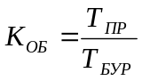, где Т_{пр} и Т_{бур} соответственно производительное время и время в бурении в часах.
- на 2001 г.: БУ ⁰¹_{ХОЗ} = БУ⁰¹_{БУР} ⋅К_{ОБ}=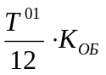; БУ ⁰¹_{ХОЗ} =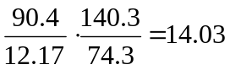.
- на 2002 г.: БУ ⁰²_{ХОЗ} =БУ⁰²_{БУР} ⋅К_{ОБ}=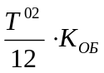; БУ ⁰²_{ХОЗ}=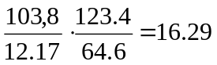.
Изменение проходки за счет изменения количества БУ в хозяйстве:
ΔН_{БУ}=К⁰²_{ЗАН}⋅ΔБУ_{ХОЗ}⋅12,17⋅V⁰¹_{КОМ}
ΔН_{БУ}=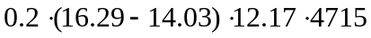=25936,46
Изменения проходки за счет изменения коэффициента занятости:
ΔН_{К ЗАН}=ΔК_{ЗАН}⋅БУ ⁰¹_{ХОЗ} ⋅12,17⋅V⁰²_{КОМ}
ΔН_{К ЗАН}=(0,2-0,163).14,03.12,17.5696=35984,87
Общее изменение будет равно:
ΔН=ΔН_{V}+ΔН_{Т}=101827,8 +62778,59=165008,8 м
б)Выясним, каким образом произошло изменение за счет факторов, формирующих время бурения:
определим количество БУ, находящихся в бурении:
- за 2002 год: БУ⁰²=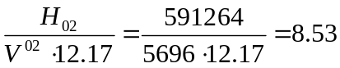
- за 2001 год: БУ⁰¹ =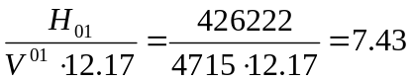
Определим время нахождения 1 БУ в бурении:
- за 2002 год: t⁰²=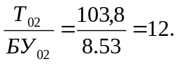
- за 2001 год: t⁰¹=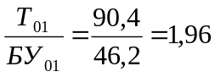
Изменение проходки за счет времени бурения:
ΔН_{Т}=ΔН_{БУ}+ΔН_{Т1}
где ΔН_{БУ}=(БУ⁰²-БУ⁰¹) V⁰²⋅t⁰¹;
ΔН_{БУ}=(43,25-46,2)⋅5696⋅1,96=-32934,27 м
ΔН_{Т1}=(t⁰²-t⁰¹)⋅V⁰²⋅БУ⁰²;
ΔН_{Т1}=(2,4-1,96)⋅5696⋅43,25=108394,88 м
ΔН_{ОБЩ}=ΔН_{V}+ΔН_{БУ}+ΔН_{Т1}
ΔН_{ОБЩ}=101827,6-32934,4 +108394,8 =165042 м

Выводы:
- в результате уменьшения количества БУ в хозяйстве за 2001-2002 гг. на 2,93станка проходка уменьшилась на 33625,59 м.;
- увеличение коэффициента занятости с 0,163 до 0,2 (в 1,23 раза) привело к увеличению проходки на 118444,86 м.;
- в результате воздействия обоих факторов проходка увеличилась на 84819,27 м.
Проанализируем факторы повлиявшие на время бурения:
- уменьшение буровых установок в бурении в 1,07 раза привело к уменьшению проходки на 32934,27 м.;
- увеличилось время нахождения одной БУ в бурении в 1,22 раза, что привело к увеличению проходки на 108394,88 м.
С учетом этих факторов общая проходка, зависящая от времени бурения увеличилась на 75460,61 метра.
Проходка, зависящая от скорости бурения, изменяется из-за увеличения или уменьшения коммерческой скорости. За 2001-2002 гг. V_{КОМ} увеличилась на 981 м/с.мес., следовательно увеличилась и проходка на 101827,8 м.
Из анализа проходки видно, что в результате воздействия всех факторов, проходка за 2001-2002 гг. увеличилась на 165042 метра.

4.2 Анализ производительности труда

Изменение производительности труда:
ΔПТ=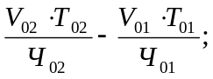
ΔПТ=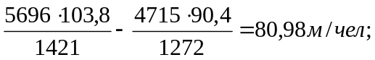
По факторам:
а) ΔПТ_{V} - по изменению коммерческой скорости:
ΔПТ_{V}=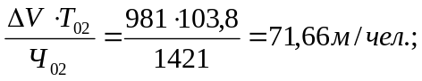
б) ΔПТ_{Т} - по изменению времени;
ΔПТ_{Т}=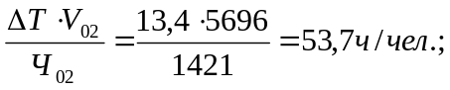
в) ΔПТ_{Ч} - по изменению численности:
ΔПТ_{Ч}=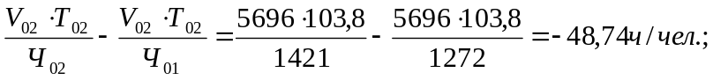
ИТОГО:
ΔПТ=ΔПТ_{V}+ΔПТ_{T}+ΔПТ_{Ч}
ΔП=71,66+53,7-48,74=81 м/чел.
За период 2001-2002 гг. произошло увеличение производительности труда на 81 м/чел. Это произошло под воздействием следующих факторов:
В результате изменения коммерческой скорости на 981 м/ст.мес. производительность труда увеличилась на 71,66 м/чел.
Увеличение времени нахождения буровых станков в бурении на 13,4 ст.мес. привело к увеличению производительности труда на 53,7 м/чел.

Из-за увеличения численности на предприятии на 149 чел. произошел спад производительности труда на 48,74 м/чел.

4.3 Анализ ФОТ

Изменение ФОТ:
ΔФОТ=ЗП⁰²_{СР} ⋅Ч⁰²-ЗП⁰¹_{ср}⋅Ч⁰¹=13043⋅1421-7166⋅1272=9418951 руб.
По факторам:
а) по изменению заработной платы:
ΔФОТ_{ЗП}=ΔЗП⋅Ч⁰¹= 5877⋅1272= 7475544 руб.
б) по изменению численности работников:
ΔФОТ_{Ч}==Δ Ч ⋅ЗП⁰²=149⋅13043=1943407руб.
ИТОГО: ΔФОТ=ΔФОТ_{ЗП}+ΔФОТ_{Ч}
ΔФОТ= 7475544+1943407=9418951 руб.
В результате увеличения среднемесячной заработной платы в период 2001-2002 гг. на 5877 руб., фонд оплаты труда увеличился на 7475544 руб.
Увеличение же численности работников на 149 человек привело к увеличению фонда оплаты труда на 1943407 руб.
В целом по предприятию ФОТ увеличился на 9418951 руб.

4.4 Анализ изменения численности

ΔЧ_{абс}=Ч⁰²–Ч⁰¹=1421-1272=149 чел.;
ΔЧ_{ОТН}=Ч⁰²–Ч⁰¹⋅К_{ТР},
где К_{ТР}=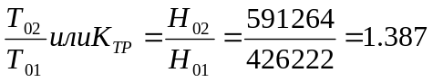
ΔЧ_{ОТН}=1421-1272⋅1,387=-343,26 чел.
Относительная численность работников по фактору проходки уменьшилась на 343,26 человек.
Рассчитаем относительное изменение численности по времени в бурении:
ΔЧ_{ОТН}=Ч⁰²-Ч⁰¹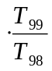
ΔЧ_{ОТН}=1421-1272⋅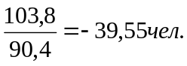
Уменьшение относительной численности человек происходит вследствие увеличения производительности труда, а значит и объема выполненных работ.

4.5 Анализ использования ФЗП

Определим абсолютное изменение ФЗП:
ΔФЗП_{АБС}=ФЗП₀₂-ФЗП₀₁
ΔФЗП_{АБС}=199748-100294=99454 тыс. руб.
Определим относительное изменение ФЗП:
ΔФЗП_{ОТН}=ФЗП₀₂-ФЗП₀₁⋅(1-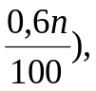

где n =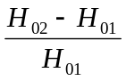⋅100- это перевыполнение производственной программы.
n=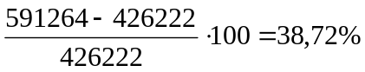
ΔФЗП_{ОТН}=199748-100294⋅(1-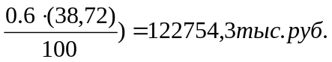,
Таким образом, ФЗП, посчитанное по объему выполненных работ увеличилось по сравнению с 2001 годом увеличилось на 122754,3 тыс. рублей.

4.6 Анализ продолжительности строительства скважин

Определим изменение времени механического бурения:
Δt_{МЕХ}=Н⁰² ⋅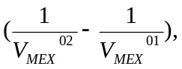
Δt_{МЕХ}=591264 ⋅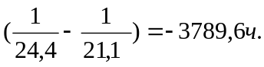
Определим изменение времени в зависимости от проходки на долото:
Δt_{n}=(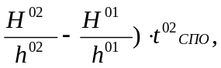
где t⁰²_{СПО} - время, затрачиваемое на 1 СПО в 2002г.
Δt_{п}=(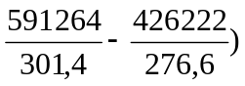5,43=2284,9 ч.
Общее отклонение: Δt=Δt_{МЕХ}+Δt_{п},
Δt= -3789,6+2284,9 = -1504,7 ч.
Изменение в проходке:
ΔН=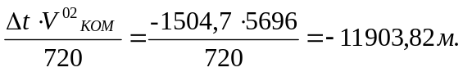
За счет увеличения V_{МЕХ} на 16% время механического бурения уменьшилось на 3789,6 часов.
С увеличением проходки на долото, а также со значительным увеличением самой проходки ( 40% ) время механического бурения посчитанное относительно этих факторов увеличилось на 2284,9 часа.

4.7 Анализ себестоимости строительства скважин

Изменение себестоимости: ΔС_{С}=С_{С} ⁰²-С⁰¹_{С}
ΔС_{С}=2748-1676=1072 млн. руб.
Относительное изменение :
n_{c}=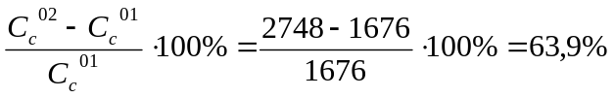.
За период 2002-2001 гг. себестоимость увеличилась на 63,9%.

5. Баланс времени бурения

5.1 Баланс времени бурения

Таблица 4. Баланс времени бурения
Показатели, час на 1000 м/% | Годы |  |  |  | отклонение
Показатели, час на 1000 м/% | 2001 |  | 2002 |  | ± | 01/02  %
Показатели, час на 1000 м/% | Ч/1000 м | % | Ч/1000 м | % | ± | 01/02  %
1 | 2 | 3 | 4 | 5 | 6 | 7
1. Календарное время (всего), Т | 146,6 | 100 | 125,3 | 100 | –21,3 | 85,5
2. Работа по проходке: | 74,3 | 50,7 | 64,6 | 51,5 | –9,7 | 86,9
- долбление | 46,6 | 31,8 | 40,9 | 32,6 | –5,7 | 87,8
- СПО | 21,2 | 14,5 | 18 | 14,4 | –3,2 | 84,9
- наращивание | 6,5 | 4,4 | 5,7 | 4,5 | –0,8 | 87,7
3. Крепление | 15,3 | 10,4 | 15,5 | 12,4 | +0,2 | 101,3
4. Вспомогательные работы | 47,2 | 32,2 | 40 | 31,9 | –7,2 | 84,7
5. Ремонт | 3,5 | 2,4 | 2,7 | 2,2 | –0,8 | 77,1
6. Осложнения | 0 | 0 | 0,6 | 0,5 | +0,6 | 0
Итого производительное время, Т_{ПР} | 140,3 | 95,7 | 123,4 | 98,5 | –16,9 | 88
7. Аварии | 3,7 | 2,5 | 0,1 | 0,1 | –3,6 | 2,7
8. Брак | 0 | 0 | 0 | 0 | 0 | 0
9. Простои | 2,6 | 1,8 | 1,8 | 1,4 | –0,8 | 69,2
Итого непроизводительного времени, Т_{НЕПР} | 6,3 | 4,3 | 1,9 | 1,5 | –4,4 | 30,2
Рассчитывая затраты времени по 1000 м проходки, можно отметить, что в 2002г. общие затраты календарного времени бурения увеличилось на 85,5 %. Время на долбление увеличилось на 87,8 %, на СПО увеличилось на 84,9 %, а на наращивание возросло на 87,7%. Итого работа по проходке в 2002 году снизилась на 21,3 ч/1000м по сравнению с 2001 годом.
По другим элементам затрат по производительному времени (Т_{ПР}) в 2002г. снизились затраты времени и в общем составили Т_{ПР}⁰²=123,4 ч/1000м.
По непроизводительному времени (Т_{НЕПР}) в 2002 г. по сравнению с 2001 г. также произошло снижение затрат времени на 0,1% и составило Т_{НЕПР}⁰²=1,9 ч/1000м.
Изменение календарного времени:
ΔТ=Т⁰²-Т⁰¹;
ΔТ=125,3-146,6= –21,3 ч/1000м;
ΔТ= ΔТ_{ПР}+ ΔТ_{НЕПР};
ΔТ= –16,9+(–4,4)= -21,3 ч/1000м;
т.е. из таблицы 4 видно, что в 2002 г. произошел спад затрат времени на
1000м проходки на 21,3 часов.

6. Технико-экономический анализ выполнения производственной программы буровым предприятием

Приведенные в таблице 3 показатели дают возможность оценить выполнение производственной программы по строительству скважин, сравнить достигнутые результаты с соответствующими показателями и выявить на базе этого эффективность осуществленных организационно-технических мероприятий по ускорению строительства скважин.
Одним из условий успешной работы бурового предприятия по строительству скважин является ритмичность работы. Работа по строительству скважин в отдельные периоды года обуславливается природно-климатическими условиями , в которых осуществляются буровые работы.
Рассматривая работу бурового предприятия, необходимо установить факторы, оказавшие влияние на рост по строительству скважин и объектов буровых работ по сравнению с предшествующим годом, и дать им количественную оценку. Из сравнительной таблицы 4 видно, что увеличение коммерческой скорости бурения связано с сокращением общего баланса календарного времени на 21,3 часа на 1000 метров проходки
Из анализа проходки (п.4.1)определим влияние коммерческой скорости бурения на проходку. По сравнению с предыдущим годом она увеличилась на ΔН_{V}=101827,8 м. На увеличение проходки повлияло также изменения числа отработанных станко-месяцев бурения ΔН_{Т}=63181м.
Коммерческая скорость бурения – важнейший качественный деятельности бурового предприятия, определяющий темп производства буровых работ, производительность труда, стоимость строительства скважин и эффективности использования основных производственных фондов. Поэтому выявление факторов, обусловивших изменение уровня коммерческой скорости бурения, резервов и дальнейшего повышения, является важнейшей задачей анализа производственной деятельности бурового предприятия.
Коммерческая скорость бурения отражает затраты времени на строительство скважин. Повышение коммерческой скорости приводит к снижению затрат времени, экономии времени против утвержденных норм и нормативов.
Коммерческая скорость бурения определяет величину проходки, приходящуюся на станко-месяц. Этот показатель отражает достигнутый уровень техники, технологии и организации производства буровых работ.
По уровню коммерческой скорости бурения финансируются буровые работы, планируются кап. вложения, трудовые, материальные ресурсы на строительство скважин. Коммерческая скорость достигла 5696 м/ст. мес., что на 21% выше достигнутой за 2001 год.
Наблюдается рост и по другим скоростным показателям строительства скважин
Таблица 5.
скорость | 2001г. | 2002г. | %
Техническая, м/ст. мес. | 5003 | 5813 | 116
Механическая, м/ч. | 21,1 | 24,3 | 115
Рейсовая м/ч. | 13,2 | 15,3 | 116
Цикловая, м/ст. мес. | 804 | 1086 | 135

Механическая скорость бурения характеризует скорость разрушения горных пород в течение работы долота на забое. Механическая скорость проходки зависит от многих факторов: от физико-механических свойств буримых пород, способа бурения, типоразмера и конструкции долот, параметров режима бурения. В результате изменения этих факторов механическая скорость проходки в 2000 г. увеличилась на 15% по сравнению с 2001 годом.
Процент производительного времени от общего баланса календарного времени бурения скважин увеличился на 3.8% (с 94.2 до 98) в результате снижения непроизводительных затрат времени (4,4 часа на 1000 м. Проходки). В 2002 году допущено 4 аварии (2001г. – 19 аварий). Брак при строительстве скважин отсутствуетю.
Отрицательно на общую проходку сказалось уменьшение количества БУ находящихся в бурении в 1.07 раз по сравнению с 2001 годом. Таким образом значительные увеличения показателей проходки были достигнуты за счет увеличения производительности труда, качества работ, недопущения аварий и браков, что и привело к увеличению скоростных показателей бурения.

7. Выводы и рекомендации по использованию выявленных в процессе анализа резервов производства

При анализе выполнения производственной программы буровым предприятием в 2002 г. по сравнению с 2001 г. выяснилось, что все технико-экономические показатели увеличились. В основном это произошло из-за увеличения скоростных показателей бурения .
Повышение проходки на долото и сокращение времени на производство СПО обеспечивает рост рейсовой скорости проходки. Можно сделать вывод, путем повышения проходки на долото и рейсовой скорости и снижением времени на СПО, можно добиться еще большего повышения уровня коммерческой скорости бурения, чем в 2002 году. Также для увеличения рейсовой скорости нужно увеличить механическую скорость проходки. Всего этого можно добиться, например, использованием на некоторых интервалах высококачественных импортных долот, время пребывания которых на забое на порядок больше, чем у отечественных.
Из анализа показателей по факторам (пункт 4.1, 4.2) видно что увеличение общей проходки можно также добиться путем введения в процесс бурения новых буровых станков, а также увеличением численности работающих. Хотя увеличение численности может привести к снижению производительности труда.
8. Библиографический список:

1. Методическое указание к курсовой работе для студентов специальности «Бурение нефтяных и газовых скважин». – УНИ, 1985.
2. Шаповалов А.Г. Анализ производственно-хозяйственной деятельности бурового предприятия. – М.: Недра, 1984.
3. Шеремет А.Д. Анализ экономики промышленных предприятий: Учебник. – Изд. 2-е, перераб и доп. – М., 1976.
4. Шматов В.Ф., Тищенко В.Е и др. Экономика, организация и планирование буровых и нефтегазодобывающих предприятий. – М.: Недра, 1975.

